**Moção de Aplausos nº 189/2022**

A Câmara de Vereadores de Itapevi, por meio do Vereador que subscreve este documento, aprovam Moção de Aplausos aos atores pela Peça Teatral: Encenação da Paixão de Cristo: Os Mistérios da Fé.

**JUSTIFICATIVA**

A Câmara Municipal de Itapevi, através de seu vereador que subscreve este documento, aprovam Moção de Aplausos aos atores pela Peça Teatral: Encenação da Paixão de Cristo: Os Mistérios da Fé.

Falar de todos os atores que dedicaram os últimos meses para proporcionar um espetáculo tão grandioso é pouco em vista da proporção que a peça gerou nos corações de quem pode assistir.

Parabéns a vocês que representaram muito bem todos os personagens bíblicos, vocês fizeram com que a história de Jesus Cristo fosse gravada em nossas memórias da melhor forma: Com Amor e Clareza.

Sala das Sessões Bemvindo Moreira Nery, 18 de abril de 2022

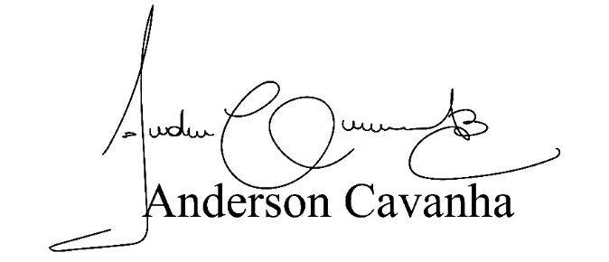

**Bruxão Cavanha**

**VEREADOR - PL**